Ρομποτικός Βραχίονας
Καρβουνίδου Ιωάννα, Γ΄ Τάξη, Γυμνάσιο Κοπανού
Παπαθεοδώρου Αλεξία, Γ’ Τάξη , Γυμνάσιο Κοπανού
Λαζάρου Βασιλική ΠΕ86
Lazarou_v@yahoo.gr

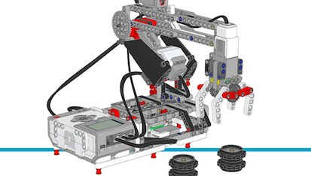

Περίληψη
Η εκπαιδευτική ρομποτική αποτελεί τη σύγχρονη τάση στην εκπαίδευση του 21^{ου} αιώνα. και έχει αποδειχθεί ότι συμβάλλει στην ανάπτυξη της κριτικής ικανότητας και της δημιουργικότητας των μαθητών , μέσα από την συνεργασία και την υλοποίηση των αρχών του STEM. Στα πλαίσια του μαθήματος Πληροφορικής κατασκευάστηκε ένας ρομποτικός βραχίονας , ο οποίος θα μπορούσε να έχει πολλαπλές εφαρμογές στον κλάδο της Βιομηχανίας. Μέσα από τη χρήση των κουμπιών του brick γίνεται ο έλεγχος του βραχίονα, ενώ με τη βοήθεια αισθητήρων επιτυγχάνεται ό έλεγχος της τρέχουσας θέσης του βραχίονα. Το αντικείμενο ανυψώνεται και επανατοποθετείται στην σωστή θέση.
Λέξεις κλειδιά: ρομποτικός βραχίονας, LegoMindstorms EV3, αισθητήρες, STEM

1.Εισαγωγή
Η εκπαιδευτική Ρομποτική αποτελεί έναν από τους πιο ενδιαφέροντες τομείς της Πληροφορικής και η διδασκαλία της στα πλαίσια του μαθήματος της Πληροφορικής έχει να προσφέρει μόνο θετικά στους μαθητές. Η παρούσα εργασία υλοποιήθηκε στον ελεύθερο χρόνο μας, μετά το πέρας του σχολικού προγράμματος και είχε ως στόχο την εξοικείωση μας με τον προγραμματισμό και την ρομποτική. Τα εργαλεία που χρησιμοποιήθηκαν ήταν το πακέτο LEGO MINDSTORMS EV3 και το αντίστοιχο λογισμικό. Αρχικά δημιουργήθηκε ο βραχίονας με τη χρήση των ηλεκτρονικών οδηγιών και φωτογραφιών που υπάρχουν στην ιστοσελίδα της εταιρείας LEGO και έπειτα υλοποιήθηκε ο προγραμματισμός του.

2.Αφόρμηση
Η αφορμή για την ενασχόληση με τη συγκεκριμένη εργασία δόθηκε μετά από την προτροπή της καθηγήτριας , αλλά και τις παρουσιάσεις των προηγούμενων συμμετοχών του σχολείου μας στους διαγωνισμούς Ρομποτικής και τα Μαθητικά Συνέδρια Πληροφορικής.

3 .Κατασκευή του Ρομποτικού Βραχίονα
Όπως προαναφέρθηκε για τη δημιουργία του Ρομποτικού Βραχίονα χρησιμοποιήθηκε το πακέτο Lego Mindstorms EV3 και για τον προγραμματισμό του το πρόγραμμα Lego Mindstorms Education EV3 για μαθητές. Η αναγνώριση της τρέχουσας θέσης του βραχίονα έγινε με τη χρήση αισθητήρα αφής και η αναγνώριση των αντικειμένων προς ανύψωση έγινε με τη χρήση αισθητήρα χρώματος.

3.1 Φάσεις κατασκευής:
Τα βήματα που ακολουθήθηκαν για την κατασκευή του ρομπότ είναι τα εξής:
1.Κατασκευή του σκελετού
2.Κατασκευή των αντικειμένων που θα ανυψωθούν
3.Κατασκευή του βραχίονα
Στο τέλος της 1^{ης} φάσης έχουμε ολοκληρώσει την κατασκευή του σκελετού του ρομπότ μας, το οποίο έχει την μορφή της εικόνας 1.
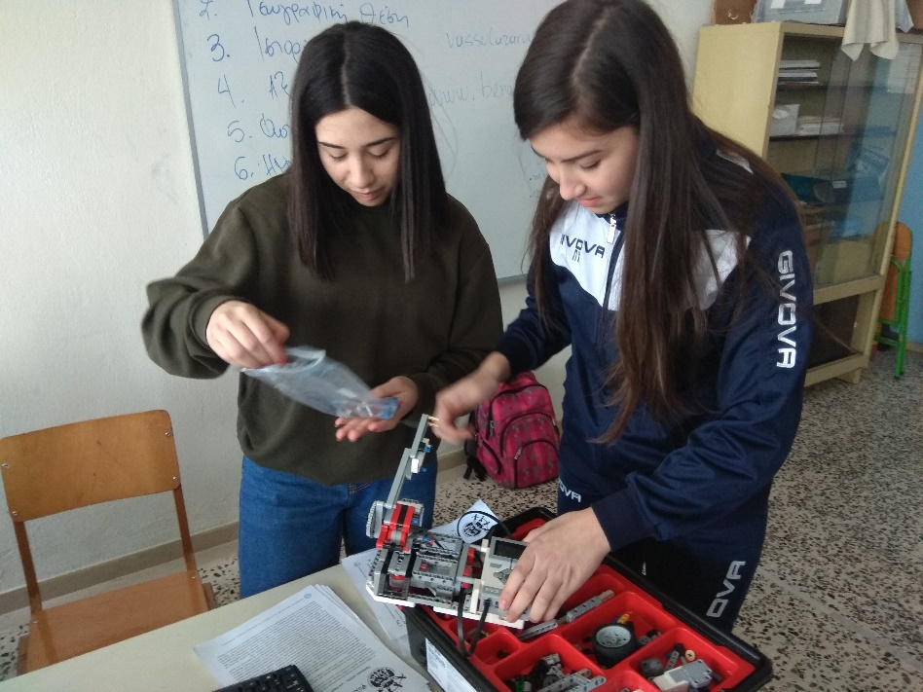
Εικόνα 1: Ο σκελετός του οχήματος

Στο τρίτο στάδιο κατασκευάστηκε ο βραχίονας και τοποθετήθηκαν στις σωστές θέσεις οι αισθητήρες και τα καλώδια που συνδέουν τους κινητήρες και τους αισθητήρες με το Brick. Η τελική μορφή του ρομπότ απεικονίζεται στις εικόνες 2 και 3.

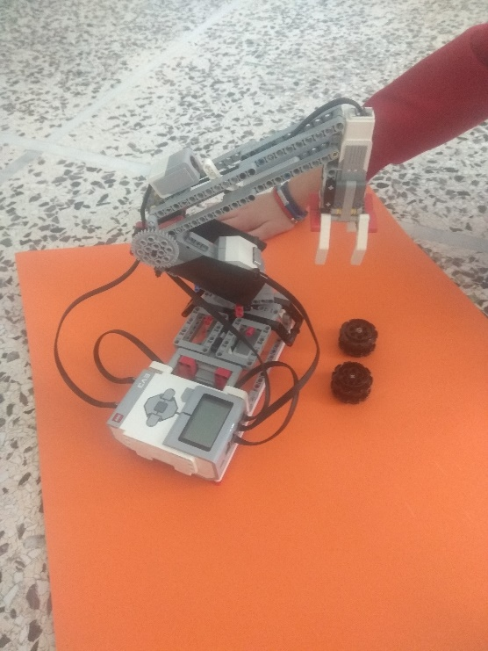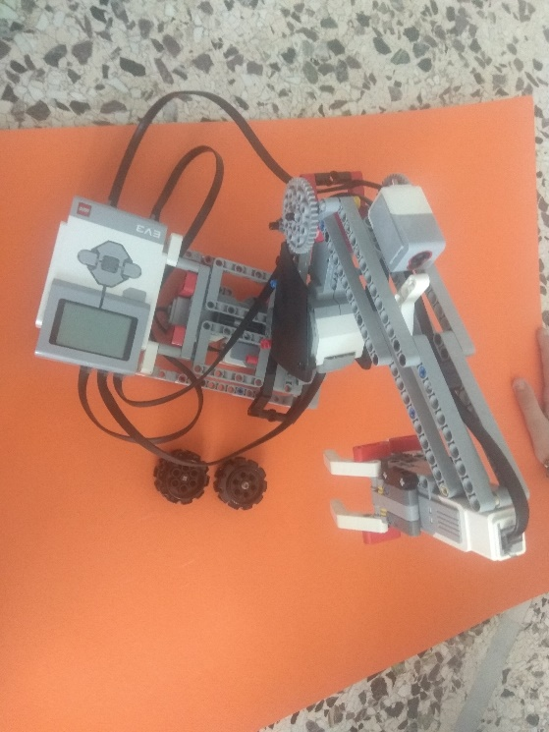
Εικόνα 2: Ρομποτικός Βραχίονας Εικόνα 3: Ρομποτικός Βραχίονας

4. Προγραμματισμός του ρομπότ
Τα βήματα που ακολουθήθηκαν είναι:
1.Σχεδίαση της πορείας του ρομπότ σε μορφή γραφήματος
2.Ανάλυση σε μορφή βήμα προς βήμα εντολών
3.Προγραμματισμός στο Lego Mindstorms Education EV3(Εικόνα 4)
4.Δοκιμές για την ορθή πλοήγηση του ρομπότ
5.Δοκιμές για την αναγνώριση των αντικειμένων από τους αισθητήρες και τη λειτουργία της ανύψωσης των αντικειμένων

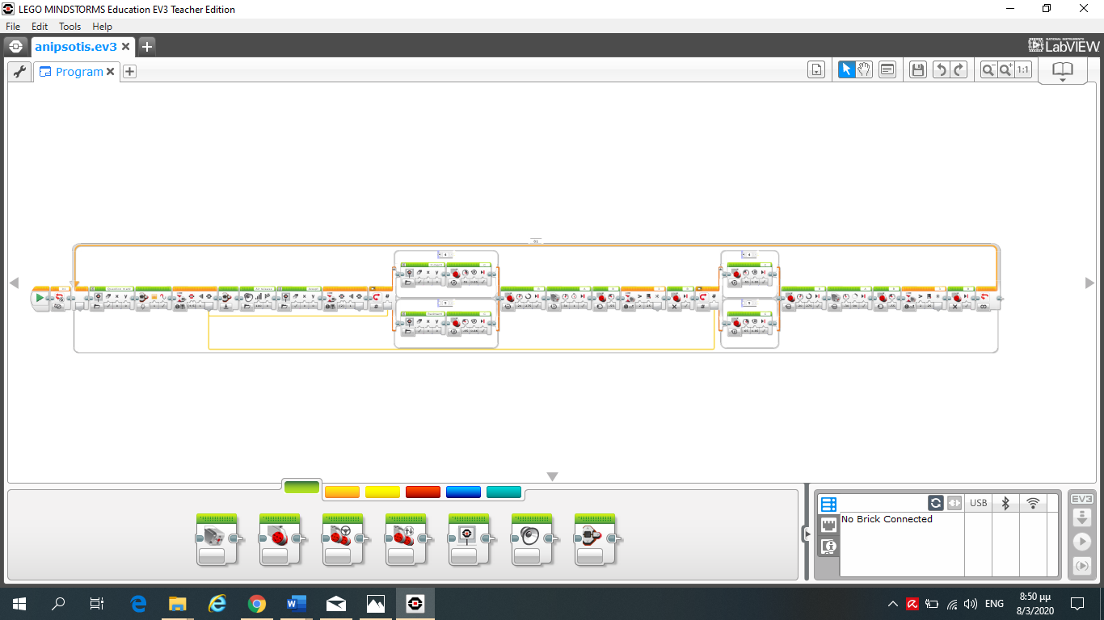
Εικόνα 4: Κώδικας

Ο προγραμματισμός του ρομποτικού βραχίονα περιλαμβάνει μια σειρά από πατήματα κουμπιών του BRICK προκειμένου να καθοδηγήσουμε το ρομπότ. Οι κινήσεις του βραχίονα καθορίζονται από τον αισθητήρα , ο οποίος αντιλαμβάνεται την τρέχουσα θέση του βραχίονα ανά πάσα στιγμή. Η λειτουργία του ξεκινά με την αρχικοποίηση και τοποθέτησή του στην σωστή αρχική θέση. Έπειτα το ρομπότ τίθεται σε κατάσταση αναμονής και φωτίζεται το BRICK. Το ρομπότ περιμένει να επιλέξουμε το κατάλληλο πλήκτρο UP ή DOWN για να καθορίσουμε τη θέση του αντικειμένου. Η επιλογή μας αυτή θα χρησιμοποιηθεί αργότερα. Ταυτόχρονα ακούγεται μουσική και φωτίζεται και πάλι το BRICK. Ανάλογα με το πλήκτρο που επιλέξαμε κινείται ο βραχίονας. Η δαγκάνα του βραχίονα κατεβαίνει ,συλλέγει το αντικείμενο και ξαναέρχεται πάνω. Ο κινητήρας Α χρησιμοποιείται για την συλλογή του αντικειμένου , ενώ ο Β για την επαναφορά στην αρχική θέση. Στο τέλος το ρομπότ επανέρχεται στο κέντρο, κατεβάζει το βραχίονα, αφήνει το αντικείμενο και επανέρχεται στη σωστή θέση , ώστε να ξαναρχίσει το πρόγραμμα.

5. Δυσκολίες
Στην κατασκευή του ρομπότ δεν αντιμετωπίσαμε ιδιαίτερες δυσκολίες ,αφού στην ιστοσελίδα της LEGO υπήρχαν αναλυτικές οδηγίες και φωτογραφίες για την κατασκευή του βήμα προς βήμα. Αν και δεν είχαμε καμία προηγούμενη εμπειρία, απαιτήθηκαν περίπου 5 σχολικές ώρες για την ολοκλήρωσή του. Ο προγραμματισμός του ρομπότ μας δυσκόλεψε αρκετά , καθώς δεν είχαμε τις απαραίτητες γνώσεις του προγράμματος. Πήραμε βοήθεια από την ίδια ιστοσελίδα στην οποία παρατίθεται δείγμα κώδικα.

6.Δυνατότητες επέκτασης
Το ρομπότ μας θεωρούμε πως έχει μεγάλες δυνατότητες επέκτασης .Υπάρχει η δυνατότητα προσθήκης επιπλέον αισθητήρων που θα προσδώσουν επιπλέον λειτουργίες στην ρομποτικό βραχίονα.

8.Συμπεράσματα- Συζήτηση
Η κατασκευή ενός ρομπότ στα πλαίσια του μαθήματος πληροφορικής παρουσίασε μεγάλο ενδιαφέρον ,παρά τις δυσκολίες και την έλλειψη χρόνου. Πρόσφερε στους μαθητές πέρα από πολύτιμες γνώσεις, την δυνατότητα να συνεργαστούν για την επίτευξη του στόχου τους.

9.Ευχαριστίες
Θα θέλαμε να ευχαριστήσουμε ιδιαίτερα την Κ. Λαζάρου Βασιλική , καθηγήτρια πληροφορικής, για την βοήθειά της και την προτροπή της να γνωρίσουμε την εκπαιδευτική Ρομποτική και να συνεργαστούμε.

10.Βιβλιογραφία
https://www.udemy.com/lego-mindstorms-ev3/
https://education.lego.com/en-us/support/mindstorms-ev3/building-instructions
https://education.lego.com/en-us/support/mindstorms-ev3/user-guides
http://icsdweb.aegean.gr/edurobots/

